LỄ KHAI GIẢNG NĂM HỌC 2025 – 2026

Trong không khí thiêng liêng, cả nước ta đang tưng bừng kỷ niệm những ngày lễ lớn đất nước, của dân tộc và kỷ niệm 80 năm thành lập Bộ Quốc gia giáo dục (1945 – 2025) – một chặng đường vẻ vang của nền giáo dục cách mạng Việt Nam. Đây không chỉ là ngày hội lớn của ngành giáo dục, mà còn là dịp để chúng ta ôn lại truyền thống, tiếp thêm niềm tin và khát vọng cho hành trình mới. Hòa chung niềm vui đó, sáng ngày 5/9/2025, thầy và trò trường THCS Lâm Động long trọng tổ chức Lễ khai giảng năm học 2025 -2026.
Đến dự và chúc mừng nhà trường có sự hiện diện của các đồng chí lãnh đạo phường Thiên Hương, các cô bác diện Ban lãnh đạo tổ dân phố Lâm Động 4, các phật tử chùa Sùng Nguyên và các cô bác đại diện cho cha mẹ học sinh của 13 lớp. Các đơn vị, cá nhân đã gửi nhiều bó hoa tươi thắm và những món quà ý nghĩa, thể hiện sự quan tâm, đồng hành cùng sự nghiệp trồng người.
Trong Lễ khai giảng năm nay thầy và trò nhà trường đã được xem chương trình truyền hình trực tiếp trên VTV1 Lễ kỷ niệm 80 năm thành lập Bộ Quốc gia giáo dục (1945 – 2025) và Khai giảng năm học 2025 – 2026 tại Trung tâm Hội nghị Quốc gia (Hà Nội), bác Tổng Bí thư Tô Lâm đến dự và đánh hồi trống khai trường; tiếng trống khai trường đã vang lên – mở ra một chặng đường mới đầy niềm tin và khát vọng vươn lên! Năm học 2025 – 2026 mang chủ đề: “Kỷ cương – Sáng tạo – Đột phá – Phát triển”, hứa hẹn nhiều đổi mới, lan tỏa tinh thần học tập, rèn luyện và sáng tạo đến từng mái trường, mỗi thầy cô giáo và từng em học sinh thân yêu.
Dưới đây là 1 số hình ảnh về hoạt động trong của Nhà trường trong buổi Lễ Khai
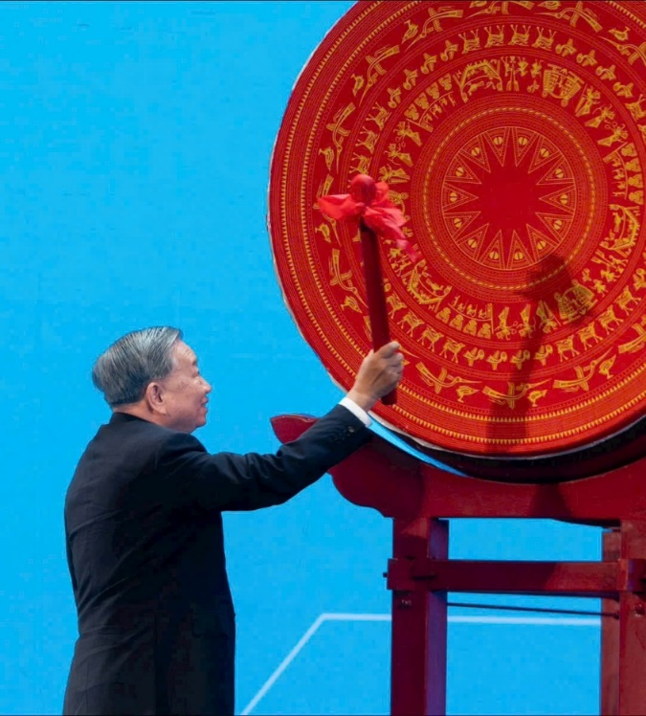
giảng:
